PRESSEINFORMATION
27. April 2021

Warum Rollläden für Wohlfühlräume sorgen
Licht, Dunkelheit und angenehme Temperaturen zu Hause mit leicht steuerbaren Lösungen von Schellenberg einfach renovieren und nachrüsten
Der Wechsel und die Zeiten von Licht und Dunkelheit wirken sich auf den Körper und die Psyche aus. Für erholsamen Schlaf braucht der Mensch die Dunkelheit. Für sein Wohlbefinden braucht er Licht.

Rollläden können dabei helfen, besser zu schlafen. Dabei schützen sie nicht nur vor Mondlicht, störenden Straßenlaternen, Auto-Scheinwerfern und vor Außengeräuschen, sondern auch vor Hitze und Kälte. So verhindern heruntergelassene Rollläden das Aufheizen von Räumen durch direkte Sonneneinstrahlung. Gegen Kälte helfen sie vor allem, weil sich zwischen Rollläden und Fenstern eine isolierende Luftschicht bildet, die den Wärmeaustausch verringert. Zudem verhindern Gurtführungen mit Bürstendichtung das Eindringen von Zugluft aus dem Rollladenkasten.

Aus solchen Gründen kann es ratsam sein die Rollläden beim Verlassen der Wohnung zu schließen. So überhitzen Wohnräume im Sommer während der Abwesenheit nicht bzw. geht im Winter nicht unnötigerweise Wärmeenergie verloren.

Mehr Komfort durch automatisierte Steuerung
Eine funkbasierte, automatisierte Steuerung der Rollläden hilft dabei, die Rollläden effektiv einzusetzen, statt täglich selbst Kraft aufwenden zu müssen. Für solchen Komfort sorgen funkfähige Rollladenantriebe wie die von Schellenberg. Sie lassen sich beispielsweise über Funk-Handsender bedienen und programmieren oder in den Premium-Varianten auch in die Smart-Home-Systeme „Smart Friends“ sowie ins Magenta SmartHome der Telekom integrieren. Individuell einstellbar, fahren so die Rollläden zu bestimmten Zeiten herauf oder herunter. Dafür stehen Rollladenmotoren für den Einbau in die Rollladenwelle und elektrische Gurtwickler (Aufputz und Unterputz) für die Motorisierung zur Verfügung.

Der Sonnensensor als praktische Ergänzung für elektrische Gurtwickler
Praktisch zur Rollladensteuerung in den heißen Monaten sind auch Sonnensensoren. Diese machen elektrische Gurtwickler von Schellenberg sensibel für Licht. Verändert sich die Sonneneinstrahlung oder setzt die Dämmerung ein, teilt der mit dem Gurtwickler verbundene Sonnensensor diese Veränderungen mit. Die Rollläden werden dann anhand dieser Information selbstständig geöffnet oder geschlossen. So bleiben Räume beispielsweise auch bei Abwesenheit vor der Sommerhitze bewahrt.

Angebracht wird der Sonnensensor von Schellenberg werkzeuglos mit einem Saugnapf von innen an der Fensterscheibe, und er wird mit dem elektrischen Gurtwickler über ein Kabel verbunden Der Sonnensensor misst den Lichtwert direkt an der Fensterscheibe und steuert den elektrischen Gurtwickler mit zwei Funktionen:
Die Sonnen-Funktion sorgt für eine automatische Beschattung bei starker Sonneneinstrahlung. Dazu werden die Lichtwerte gemessen und die Rollläden bei Erreichen eines bestimmten, individuell einstellbaren Wertes automatisch geschlossen. Das wirkt sich nicht nur positiv auf das Raumklima aus, sondern schützt auch Pflanzen, Möbel und Teppiche vor starker Sonneneinstrahlung. Die Dämmerungs-Funktion schließt die Rollläden abends automatisch, wenn ein bestimmter Lichtwert erreicht wird. Auch dieser Wert kann individuell eingestellt werden. So bleibt im Zusammenspiel mit den automatisierten Rollläden Spielraum für persönliche Wünsche.

Wörter: 437
Zeichen inkl. Leerzeichen: 3.377

Über die Alfred Schellenberg GmbH
Schellenberg ist ein mittelständisches Familien-Unternehmen aus Siegen.
Mit smarten Antrieben für zu Hause nimmt Schellenberg eine führende Marktposition ein und entwickelt innovative Produkte für die einfache Nachrüstung. Seit mehr als 35 Jahren ist das Unternehmen Partner von Bau- und Fachmärkten, dem E-Commerce-Handel sowie dem Handwerk.
schellenberg.de

Pressebild 01
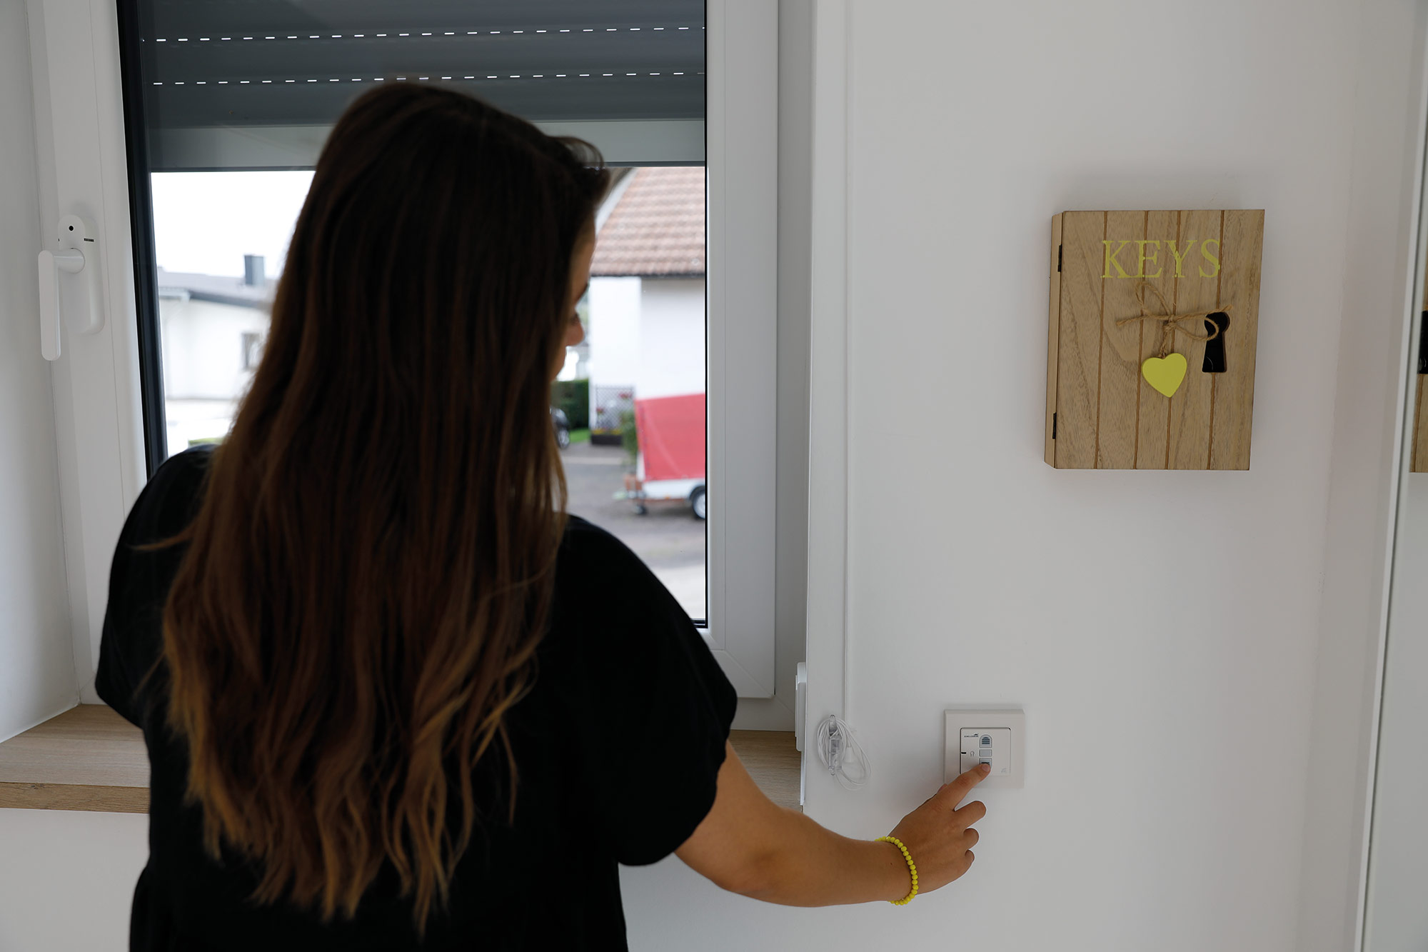
© Schellenberg
Bildunterschrift: Die mit Schellenberg-Funk-Rollladenantrieben motorisierten Rollläden lassen sich beispielsweise über eine solche herausnehmbare Funk-Zeitschaltuhr bedienen und automatisiert einstellen.

Pressebild 02
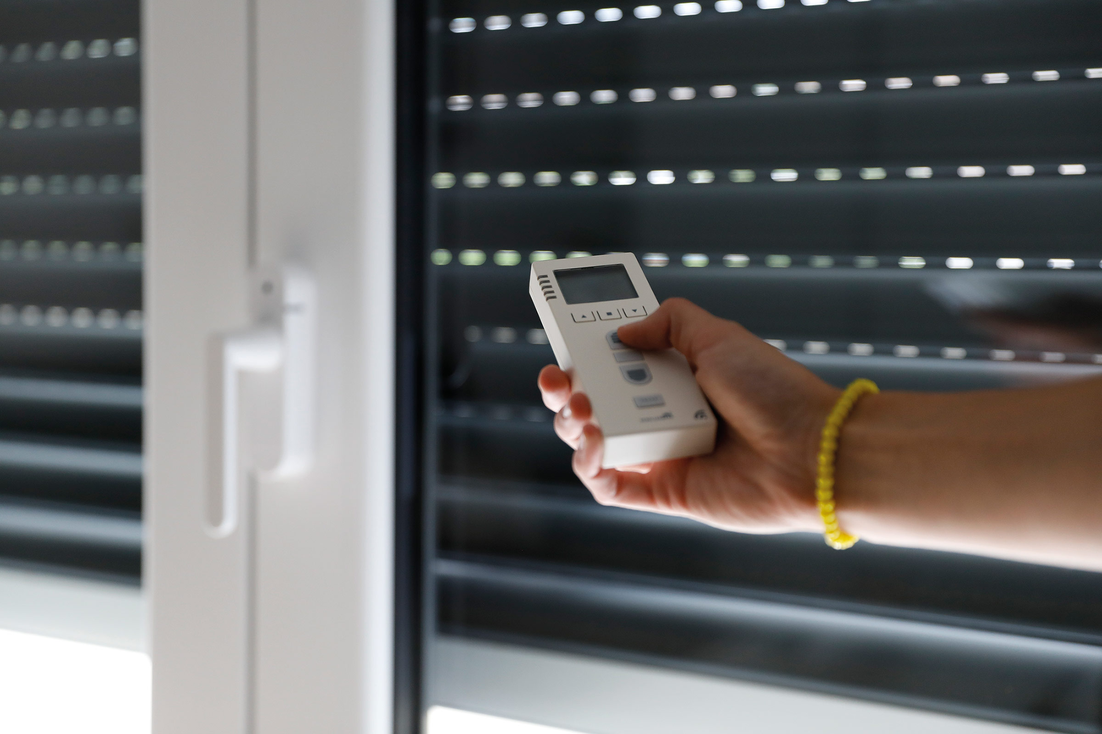
© Schellenberg
Bildunterschrift: Die Schellenberg Funk-Rollladenantriebe lassen sich per Handsender bedienen und automatisiert einstellen.

Pressebild 03
© Schellenberg
Bildunterschrift: Funk-Rollladenmotoren und -Rollladengurtwickler Premium von Schellenberg lassen sich in das Smart Home-System „Smart Friends“ und das Magenta SmartHome der Telekom einbinden.

Pressebild 4
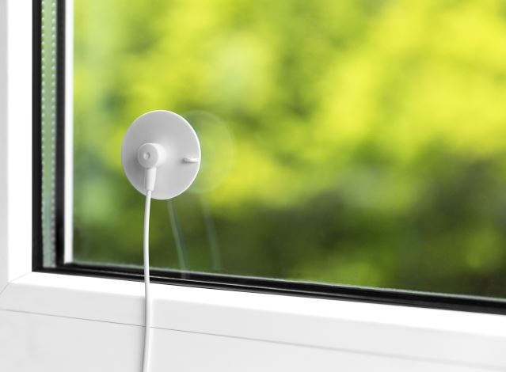
© Schellenberg
Bildunterschrift: Der Sonnensensor misst den Lichtwert direkt an der Fensterscheibe und steuert elektrische Gurtwickler von Schellenberg. Durch Sonnenstrahlen aufheizte Räum können so vermieden werden.

Pressebild 05
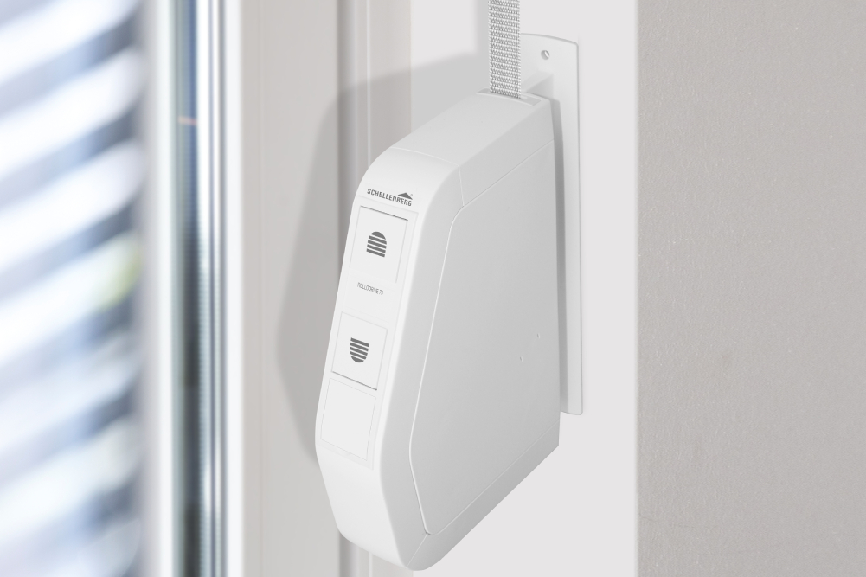
© Schellenberg
Bildunterschrift: Können einfach mit dem Sonnensensor ausgestattet werden und sind auch smart steuerbar: die leicht nachrüstbaren Funk-Gurtwickler Rollodrive 65 bzw. 75 Premium von Schellenberg (im Bild Rollodrive 75 Premium).

Pressebild 06
© Schellenberg
Bildunterschrift: Der Funk-Gurtwickler Rollodrive 65 (Unterputz) lässt sich auch ins Smart Friends-System integrieren und per App steuern.

Pressebild 07
© Schellenberg
Bildunterschrift: Der Funk-Gurtwickler Rollodrive 65 (Unterputz) lässt sich per Funk-Handsender, im Smart Home und auch direkt am Gerät steuern.

Kontakt:
Alfred Schellenberg GmbH
An den Weiden 31
57078 Siegen
www.schellenberg.de

Ihr Ansprechpartner:
Stefan Köhler
PR/Media

Tel.: 0271 89056-450
stefan.koehler@schellenberg.de

